МИНИСТЕРСТВО ЦИФРОВОГО РАЗВИТИЯ, СВЯЗИИ МАССОВЫХ КОММУНИКАЦИЙ РОССИЙСКОЙ ФЕДЕРАЦИИ
ФЕДЕРАЛЬНОЕ ГОСУДАРСТВЕННОЕ БЮДЖЕТНОЕ ОБРАЗОВАТЕЛЬНОЕ УЧРЕЖДЕНИЕ ВЫСШЕГО ОБРАЗОВАНИЯ "САНКТ-ПЕТЕРБУРГСКИЙ
ГОСУДАРСТВЕННЫЙ УНИВЕРСИТЕТ ТЕЛЕКОММУНИКАЦИЙ ИМ. ПРОФ. М. А. БОНЧ-БРУЕВИЧА"

Факультет инфокоммуникационных сетей и систем
Кафедра сетей связи и передачи данных

ЛАБОРАТОРНАЯ РАБОТА №2
по дисциплине «Процессы жизненного цикла программного обеспечения»
Диаграма Ганта

Выполнили:
студенты 4 курса
ИКПИ-11
Дунаев В.Е.
Крылов А.В.
Хохлов Т.В.

Санкт-Петербург
2024
Название проекта

Компьютерная игра «Боярский турнир»

Цель проекта

Функциональное назначение программы "Боярский турнир" заключается в предоставлении пользователям развлечения в виде стратегических сражений, схожих с Clash Royale, но в стиле древней Руси. Игра предназначена как для одиночной игры против ИИ, так и для многопользовательских сражений онлайн.

Описание работ

1.Разработка технического задания: На этом этапе собираются и формализуются требования к системе. Определяются цели, функции, игровые механики, персонажи, их способности и ограничения проекта.

Прототипирование: Создание предварительной версии игры, которая позволяет визуализировать и протестировать ключевые механики.

Технический проект: На этом этапе разрабатывается детальный план реализации проекта, включая архитектуру системы, выбор технологий и инструментов, а также распределение задач между участниками команды.
В нашем случае архитектура Entity-Component-System (ECS). ECS - это программный шаблон, который подразумевает разбиение программы на Сущности, Компоненты и Системы. Сущности — это уникальные «вещи», которым назначаются группы Компонентов, которые затем обрабатываются с помощью Систем.

Разработка программы: Основной этап, на котором происходит написание кода и создание компьютерной игры согласно техническому заданию и проекту.

Разработка программной документации: Создание документации, описывающей функциональность, архитектуру и использование программного обеспечения. Перечень документов:
- Постановка задачи
- Техническое задание
- Диаграмма Ганта
- Руководство оператора
- UML-диаграмма вариантов использования
- Программа и методики испытаний
- Акт приемки

Функциональные испытания: Тестирование игры для проверки соответствия её функциональности требованиям, указанным в техническом задании.

Нагрузочные испытания: Тестирование игровых серверов на устойчивость к высокой нагрузке. (как?) С помощью Jmeter будет сымитировано большое количество одновременно подключенных пользователей.

Пользовательские испытания: Тестирование системы реальными пользователями для получения их мнения и выявления потенциальных проблем с дизайном и механиками. (как будем мнения получать?) Будет организована google-форма с вопросами на которые будут отвечать тестировщики.

Подготовка к релизу: Завершение всех подготовительных работ (каких?) перед запуском игры. Включает в себя финальное тестирование, исправление ошибок, оптимизацию, подготовку серверов, создание страницы в интернет магазинах игр, и подготовку всех необходимых материалов для релиза.

Передача программы: Официальная передача готового программного обеспечения пользователям. Включает в себя распространение игры через сеть интернет: (какие варианты?) через магазины игр Steam и itch.io

Обучение пользователей: При первом запуске игры пользователям предлагается пройти обучение основным механикам, чтобы они могли разобраться в игре.

Поддержка после релиза: Обеспечение технической поддержки и устранение возможных проблем после запуска продукта.
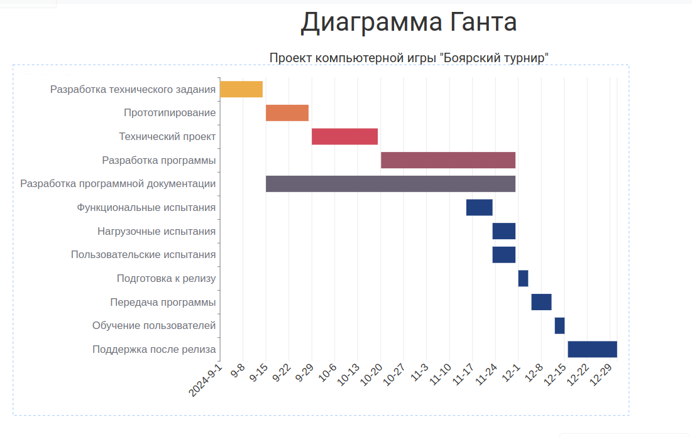
Вывод
Анализ диаграммы Ганта, представленной в лабораторной работе, показывает структуру и последовательность этапов разработки программного обеспечения. Каждый этап жизненного цикла, начиная с разработки технического задания и заканчивая поддержкой после релиза, имеет свои временные рамки и зависимости, что позволяет планировать ресурсы и управлять временем.

Диаграмма Ганта помогает визуализировать прогресс проекта, выявлять узкие места и своевременно реагировать на возможные задержки. Она также способствует лучшему пониманию распределения задач между участниками команды и позволяет отслеживать выполнение ключевых этапов.

